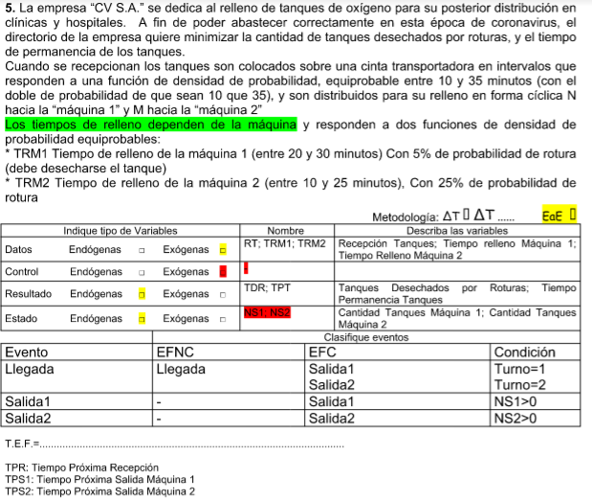

MAL EL AP

Metodología : Δt At ...... EaE

| Indique tipo de Variables | | | | | | Nombre | | Describa las variables | |
| --- | --- | --- | --- | --- | --- | --- | --- | --- | --- |
| Datos | Endógenas | □ | Exógenas | | □ | IA  TRM1  TRM2 | | Intervalo Arribos  Tiempo Reparación Máquina 1  Tiempo Reparación Máquina 2 | |
| Control | Endógenas | □ | Exógenas | | □ | M  N | | Distribución Cíclica | |
| Resultado | Endógenas | □ | Exógenas | | □ | CTD  TPT | | Cantidad Tanques Desechados  Tiempo Permanencia Tanques | |
| Estado | Endógenas | □ | Exógenas | | □ | TCM1  TCM2 | | Tiempo Comprometido Máquina 1  Tiempo Comprometido Máquina 2 | |
|  | | | | Clasifique eventos | | | | | |
| Eventos | | | | EFNC | | | EFC | | Condición |
| Llegada tanque | | | | Llegada tanque | | | ---- | | ---- |
|  | | | |  | | |  | |  |
|  | | | |  | | |  | |  |

T.E.F.= TPLL

AP CORREGIDO